ANNEXE 4 : Trois modèles de l’électricité

Nom : ____________________________________ Date : ______________________

Les divers modèles de l'électricité ont évolué au fil des années. Voici une explication sommaire de trois de ces modèles (dans leur version avancée).
A
Le modèle du fluide unique
Chaque substance possède un niveau normal de fluide électrique. Si une substance n'a pas suffisamment de fluide (état négatif),
elle cherche à s'en procurer. De même, si une substance a trop de fluide (état positif), elle cherche à s'en départir. Le frottement de
deux substances l'une contre l'autre peut occasionner un transfert de fluide d'une substance à l’autre. Une substance positive
attirera une substance négative, car il peut y avoir transfert de fluide entre les deux. Deux substances ayant la même charge se
repoussent, car il ne peut pas y avoir de transfert. (Ce modèle existe depuis 1700, mais au cours des 200 ans qui ont suivi, la plupart des scientifiques lui ont préféré le modèle des deux fluides.
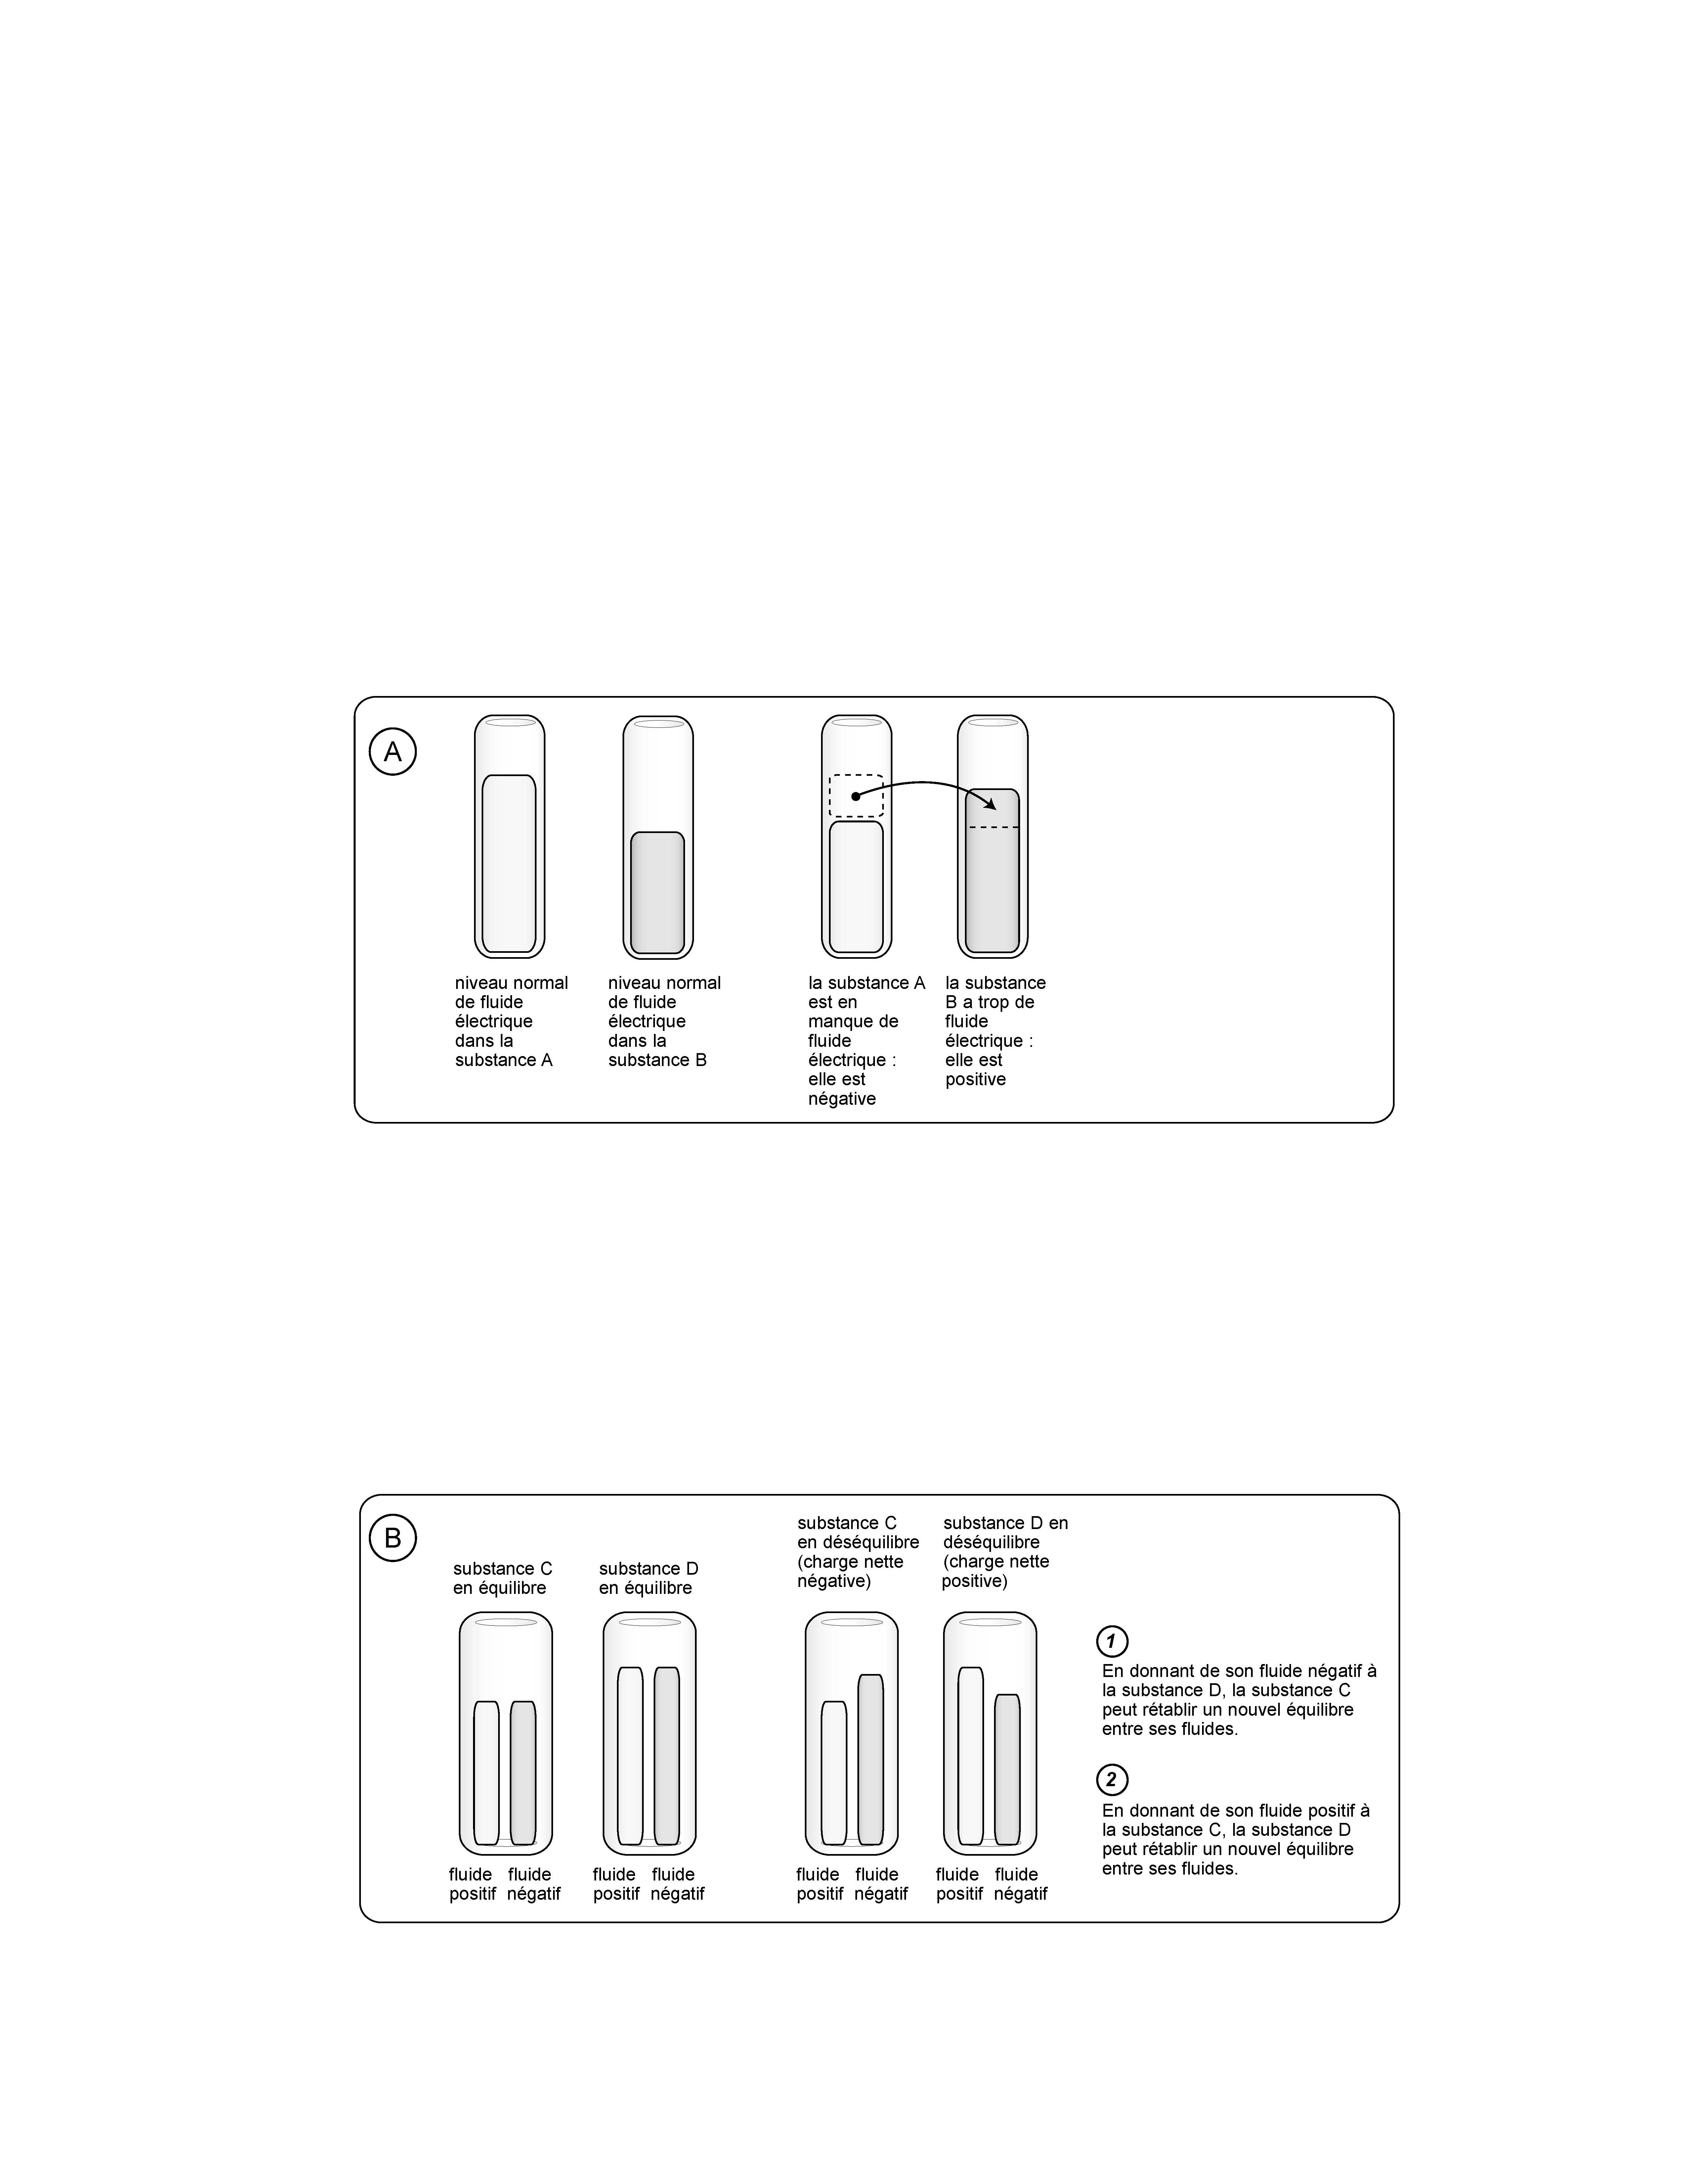
B
Le modèle des deux fluides
Chaque substance possède deux fluides électriques (positif et négatif) qui doivent être en équilibre. Si une substance a trop de fluide positif par rapport à son fluide négatif, elle va chercher à se départir de l'excédent positif ou à acquérir du fluide négatif pour rétablir l'équilibre. La situation inverse se présente si la substance a trop de fluide négatif. Le frottement des deux substances l'une contre l'autre peut occasionner le transfert d'un fluide ou de deux fluides d'une substance à l’autre (et cela dans un même sens ou dans deux sens opposés). Une substance avec une charge positive nette attirera une substance avec une charge négative nette parce que les deux peuvent s'échanger du fluide (positif ou négatif) pour équilibrer leur charge respective. Deux substances ayant chacune une charge nette du même type se repousseront, car elles n’ont aucun fluide à échanger pour les équilibrer. (Ce modèle a la faveur des scientifiques entre les années 1750 et les années 1880.)

ANNEXE 4 : Trois modèles de l’électricité (suite)

Nom : ____________________________________ Date : ______________________

Le modèle particulaire (avant la théorie atomique moderne)
Selon ce modèle qui est très semblable au modèle des deux fluides, ce ne sont pas des fluides mais des particules (positives et négatives) qui sont échangées entre les substances lors du frottement, de réactions chimiques ou d'autres manifestations électriques. Les particules se comportent entre elles comme le font les fluides du modèle des deux fluides. (Ce modèle devient populaire entre les années 1850 et les années 1890.)
C
Le modèle particulaire (à la lumière de la théorie atomique moderne)
Ce modèle de l'électricité prévaut depuis les années 1890 et, quoiqu'il incorpore des notions du modèle des deux fluides, il propose un comportement électrique qui ressemble plutôt au modèle du fluide unique. Selon ce modèle particulaire encore accepté aujourd'hui, il existe effectivement deux types de particules chargées dans toute substance, les protons (positifs) et les électrons (négatifs). Une substance est neutre lorsqu’il y a un équilibre entre le nombre de protons et le nombre d'électrons. Mais, habituellement, seulement des électrons peuvent être transférés d'une substance à une autre (que ce soit par frottement, par réaction chimique, etc.); les protons, eux, sont prisonniers des atomes et restent plus ou moins immobiles. Une substance négative a un surplus d'électrons, et une substance positive a un manque d'électrons. Il est vrai qu'une substance positive attirera une substance négative pour un transfert d’électrons, et que deux substances ayant la même charge nette, soit positive ou négative, ne pourront résoudre ensemble leur déséquilibre électrique.

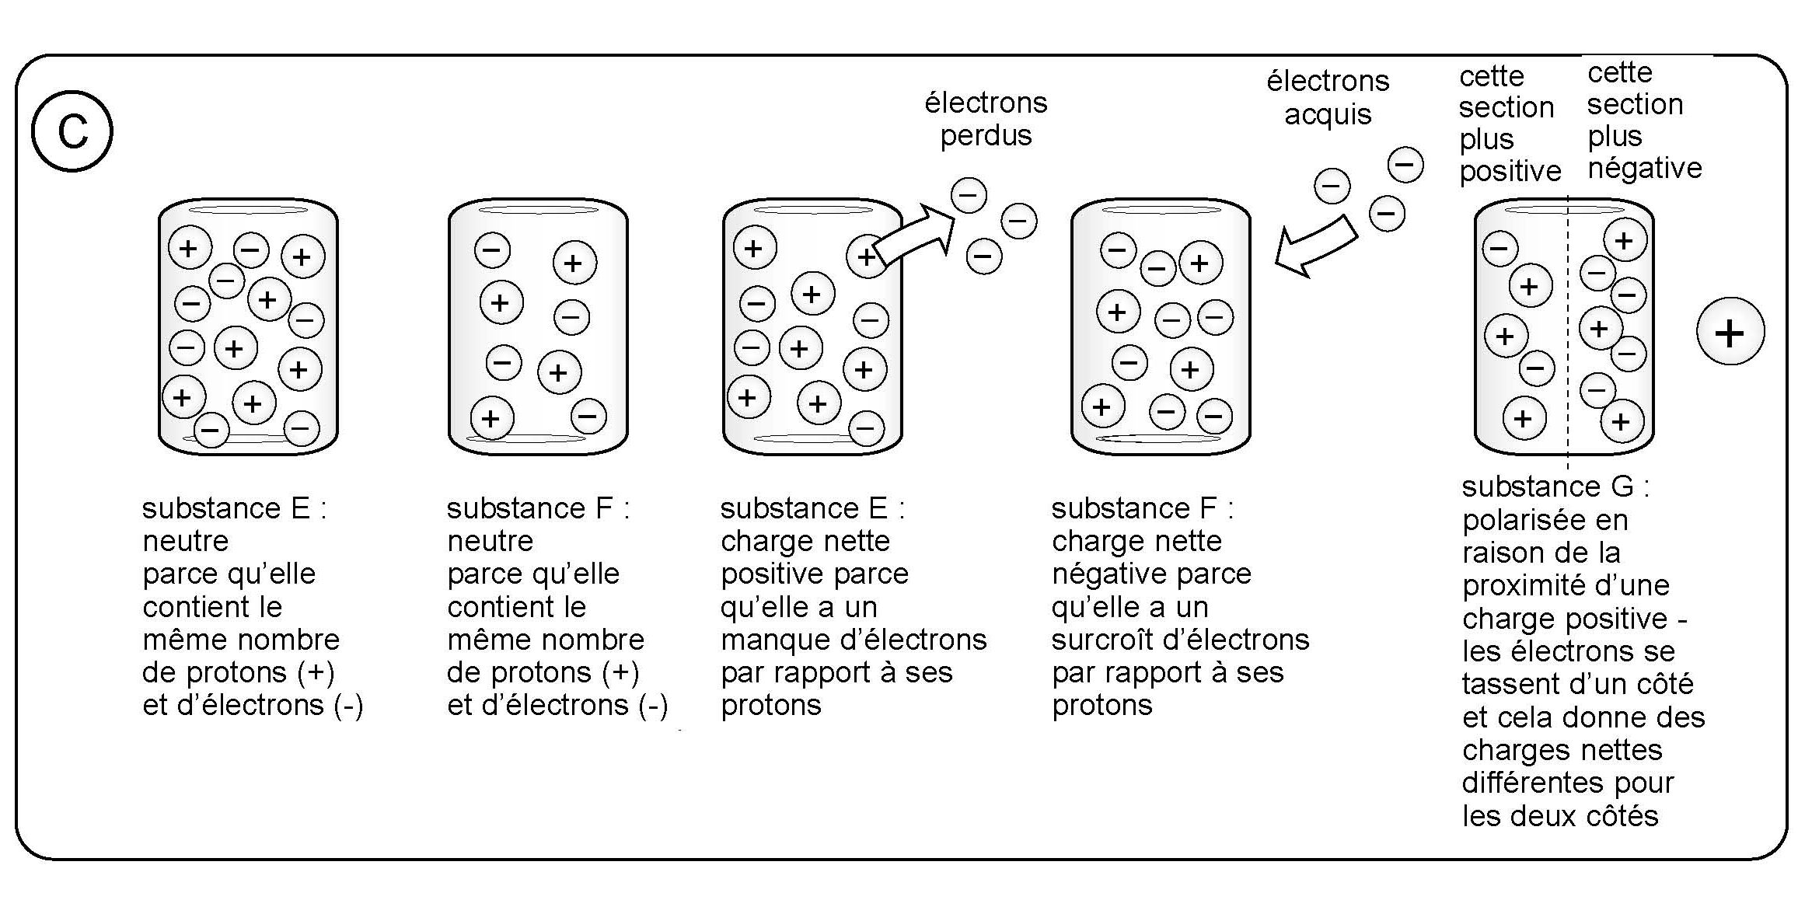

L'attraction et la répulsion des charges sont dues à une force électrique inhérente aux électrons et aux protons. Même au sein des substances, l’attraction et la répulsion s'opèrent et peuvent provoquer des phénomènes tels que la polarisation, la séparation des charges et l'induction. Certaines substances permettent plus facilement le déplacement d’électrons entre les atomes : ce sont les conducteurs. D'autres le permettent plus difficilement : ce sont les isolants. Dans un autre ordre d'idées, chaque substance a une affinité particulière pour les électrons et cette affinité diffère d’une substance à l’autre : certaines ont un plus grand manque d’électrons, d'autres en ont un surcroît, selon leur configuration électronique et leur réactivité chimique. Lorsque deux substances sont frottées ensemble ou réagissent l’une à l’autre, l'une d'entre elles acquiert habituellement des électrons provenant de l'autre parce qu’elle a une plus grande affinité pour les charges négatives.

